Artist: Phal:Angst  Album: Black Country  Label: Bloodshed666 Records (bs11)  Distribution: Hoanzl (aut), Cargo (world), Ordis (digital)  Release date: 14.11.2014 | 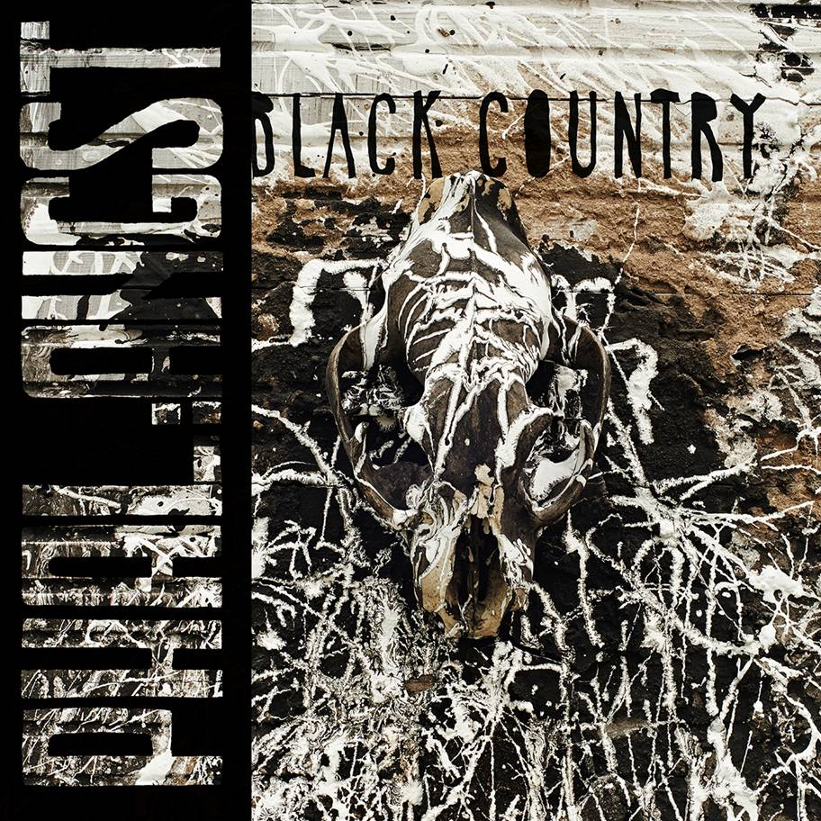
Tracklisting:
1. Hardwire (14:56)
2. Black Country (7:45)
3. The Old Has To Die And The New Must Not Be Born ( 7:49)
4. Black Milk Of Morning (11:45)
5. Theta (12:38)

Die seit 2006 existierende Industrial/Post-Rock-Band Phal:Angst aus Wien veröffentlicht mit „Black Country“ ihr bereits drittes Album. Musikalisch ist es zwischen Industrial, EBM, Post-Rock & Doom und Bands wie Earth, Mogwai, Coil, Front242 und Neurosis einzuordnen.
Industrial/EBM-lastige Elektronik steht gleichberechtigt neben Gitarre und Vocals, wobei letztere verstärkt poppige Gefilde erkunden. Ein basslastiges Fundament aus Synths & E-Bass bringt die Anlage zum Ventilieren. Kaoss-Pad, Harp & Xylophon dienen als zusätzliche klangliche Elemente. Insgesamt ein extrem eigenständiger Mix, der sich am ehesten als cinematographische Dystopie beschreiben lässt.
„Black Country“ wurde von Alexandr Vatagin (Valeot Records, Slon, Tupolev, Port Royal, Werner Kitzmüller) aufgenommen und vom österreichischen Techno-Pionier Patrick Pulsinger gemastert. Das Artwork erstellte Christopher Sturmer (Stirn Prumzer, Atzgerei). Es erscheint als aufwendig gestaltete Gatefold-Doppel-LP, Digipack-CD und digital.
Zeitgleich wird das 2. Album „Shiver With Cold“ digital rereleased, am 21.11. erscheint die geremasterte Fassung des Debuts „ для одной руки“ und am 28.11. das Remix-Album „Black Country Revisited“ (chra, Electric Indigo, David Pfister, Rokko Anal, Tronstoner, Swallowredrain, Bastard Sun).

Releaseparty: 5.12.’14, EKH, Wien (w Chra, DJ Rokko Angst, Bastard Sun, Swallowredrain, David Pfister, Tronstoner)

Presseseite (infos, stream/downloads): www.med-user.net/~bloodshed666/blackcountry

Video „Hardwire“: www.med-user.net/~bloodshed666/hardwirevideo

inform:
www.med-user.net/phalangst
www.facebook.com/phalangst

listen:
www.phalangst.bandcamp.com
www.soundcloud.com/phalangst
www.amazingtunes.com/phalangst

see:
www.youtube.com/bloodshed666records

label:
www.bloodshed666.net

PR Austria: Alfred, indubiocontra@gmail.com, 0043 (0) 650 8345680
PR Europe: Tom / Polymath, London/Uk, tbrumptonpr@gmail.com,
0044 (0) 7956 043498
Phal:Angst – Black Country Revisited (2014, bs12, digital)
Sieben Künstler_innen bastelten an Remixen zu allen Songs von „Black Country“ und hatten dabei völlig freie Hand. Das ergibt ein abwechslungsreiches Remix-Album von Electric Indigo, chra, Tronstoner, Swallowredrain, David Pfister, Rokko Anal & Bastard Sun.
Presseseite: www.med-user.net/~bloodshed666/blackcountryrevisited

Phal:Angst – Shiver With Cold (2009, bs13, digital)
Zweites Album, die Gitarre nähert sich immer mehr dem Post-Rock-Genre an, Elektronik wird intensiviert, selbstgebaute Beats, die Songs greifen viele Motive des Saila-Soundtracks (2008) auf.
Presseseite: www.med-user.net/~bloodshed666/shiverwithcold

Phal:Angst - для одной руки (2007, bs14, digital)
Bratzig-doomiges, auf stark temporeduzierten Breakbeats basierendes Debüt.
Presseseite: www.med-user.net/~bloodshed666/dniaadnoiruki

